**Université Larbi Ben M'Hidi. Oum El Bouaghi**

**Faculté des sciences exactes, sciences de la nature et de la vie.**

**Département des sciences de la matière.**

**Examen du module: Méthodes de séparations chromatographiques**

**3eme Année Chimie pharmaceutique (2024-2025)**

**Exercice 1: (6pts)**

Un mélange de six iodures d’alkyle est séparé par chromatographie gazeuse à l’aide d’une colonne remplie de poudre de brique réfractaire enrobée d’huile de silicone (longueur L = 365 cm). La colonne est chauffée de telle sorte que sa température croisse linéairement durant toute l’opération. Le tableau donne les résultats relevés.

|  |  |  |  |  |  |
| --- | --- | --- | --- | --- | --- |
| Pic | Identité | tR (min) | ω (min) | Température (°C) | Surface (cm2) |
| 1 | Air | tM = 0,5 | Petite | 55 | Petite |
| 2 | CH3I | 6,60 | 0,55 | 100 | 13,0 |
| 3 | C2H5I | 9,82 | 1,00 | 127 | 12,0 |
| 4 | Iso-C3H7I | 11,90 | 1,04 | 139 | 10,0 |
| 5 | *n*-C3H7I | 13,04 | 1,08 | 148 | 7,2 |
| 6 | CH2I2 | 19,10 | 1,60 | 193 | 2,0 |

(a) Calculer la résolution entre les pics 2-3, 3-4, 4-5, 5-6 ?

(b) la séparation vous convient elle ?

(c) Quelle longueur de colonne aurait il fallu pour que la résolution des pics 4 et 5 ait été de R’ = 1,5 ?

**Exercice 2:(8pts)**

1-Dans une analyse en programmation de température en CPG , comment doit être la température finale des solutés.

2- Donner la démonstration de la relation **de Purnell**.

**Exercice 3: (3pts)**

A quels pics correspondent les composés suivants : benzène, éther diéthylique et *n*-hexane. les conditions expérimentales sont: la colonne a 4 mm de diamètre, 150 mm de long. Le débit est de 1mL/min.

La phase stationnaire est constituée de greffons de chaînes aliphatiques à 18 carbones.

L’élution est faite par un mélange isocratique (mélange maintenu constant durant l'élution) de méthanol (60%) et d’eau (40%).



**Exercice 4: (3pts)**

1. La chromatographie sur papier (CP) est une chromatographie de partage liquide-liquide qui

permet de séparer et d’identifier les espèces chimiques d’un mélange **vraie ou faux**

2. La CP est employé principalement pour l'analyse de composés très apolaires. **vraie ou faux**

3.La pompe d’un chromatographe a pour rôle d’assurer l’écoulement du composé à analyser dans la colonne. **vraie ou faux**

4. La chromatographie d’adsorption s’applique pour la séparation des composés apolaires de

masses moléculaires inférieure à 3000. **vraie ou faux**

5. La chromatographie de partage en phase inverse s'applique à la séparation de molécules très polaires, ainsi qu'à de nombreux pesticides de polarité variée. **vraie ou faux**

6. La chromatographie d'échange d'ions est utilisée pour séparer des molécules ionisables,

quelle que soit leur taille. **vraie ou faux**

**Corrigé type Examen chromatographie 2025**

**Exercice 1:**

(a) Formule R = 2 (tB – tA)/(ωB+ωA)

R2-3 = 2 (9,82-6,6)/(0,55+1) = 4,15

R3-4 = 2 (11,9-9,82)/(1+1,04) = 2,04

R4-5 = 2 (13,04-11,9)/(1,04+1,08) = 1,08

R5-6 = 2 (19,1-13,04)/(1,6+1,08) = 4,52

(b) Les pics 4 et 5 sont mal résolus.

(c) Comme R est proportionnel à √L, alors, R’/R = √(L’/L)

Ainsi, (1,5/1,08) = √(L’/365) L’ = 365.(1,5/1,08)2 = 704 cm

Exercice 2:

**a)** En CPG, dans une programmation de température, la température finale doit être juste en dessous du point d'ébullition du soluté le moins volatil

**b) Démonstration de la formule de Purnell.**

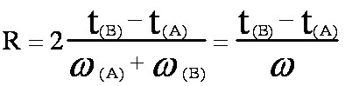

car **ωA ≈  ωB = ω** et en posant **t(A) =tr(A)** et **t(B) =tr(B)**

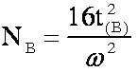 **d'où 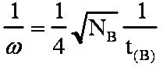 et   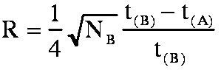**

comme **t(B) =tr(B) = tm(1+k'B)**

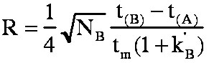

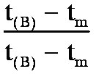

et en multipliant par

on obtient

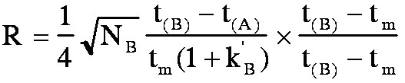t :

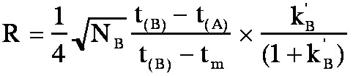

d'où

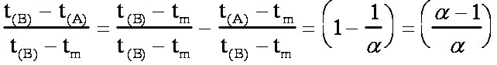

Or

D'où finalement la **formule de Purnell**:

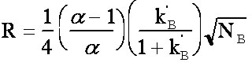

**Exercice 3:**

1.Ether diéthylique, 2. Benzene, 3. n-hexane

**Exercice 4: (3pts)**

1. **vraie**

2. **faux**

3. **faux**

4. **vraie**

5. **vrai**

6.: **vraie**